Борнаш урта мәктәбендә
23.04.2015-29.04.2015 срокта
Бөек Җиңүнең 70 еллыгына багышлап үткәрелгән чаралар турында информация
1. 23 апрель көне рус теле һәм әдәбияты укытучысы Мингазова Г.А.,8-9 класс укучылары катнашында,Бөек Ватан сугышы чорында хатын-кызларыбыз батырлыгына багышлап ,зур тәрбияви әһәмияткә ия булган чара әзерләп үткәрде.Әлеге чара мәктәпнең актлар залында,барлык укучылар өчен үткәрелде.

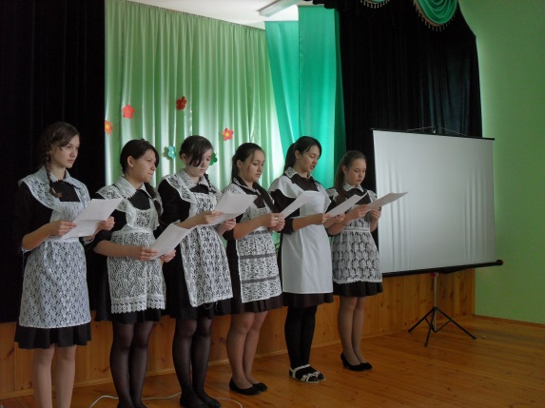
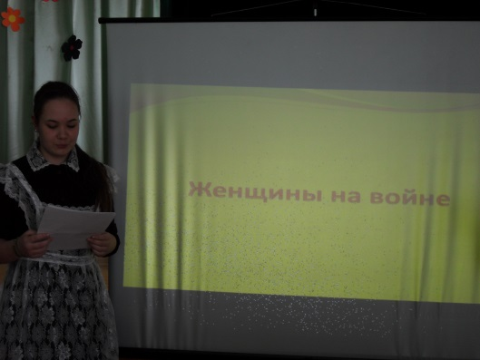

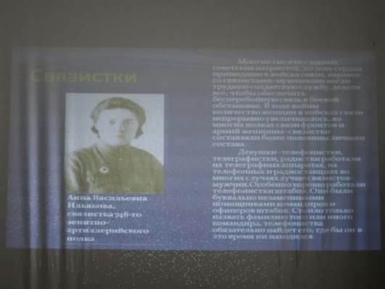
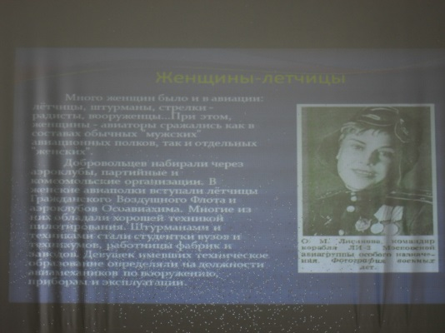

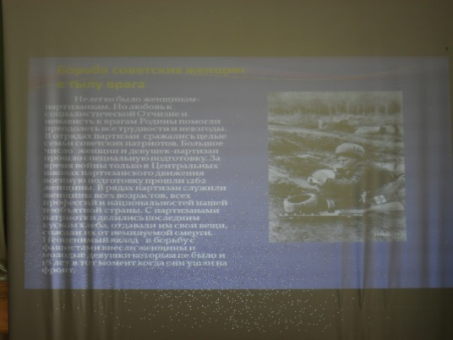
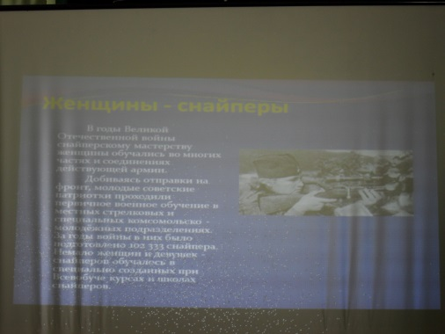

2. 27 апрель көне рус теле һәм әдәбияты укытучысы Хасанова Т.”,мәктәп
күләмендә ,Сугыш чоры җырлары” темасына әдәби-музыкаль кичә үткәрде.Е.Ваенга башкаруында тетрәндергеч җырлар тыңланды,һәр җырга укытучы һәм укучылар тарафыннан аңлатма биреп барылды.Кичә “Аист на крыши” дигән җыр белән төгәлләде.

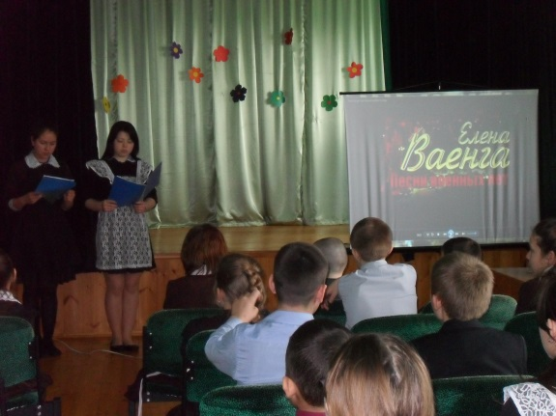
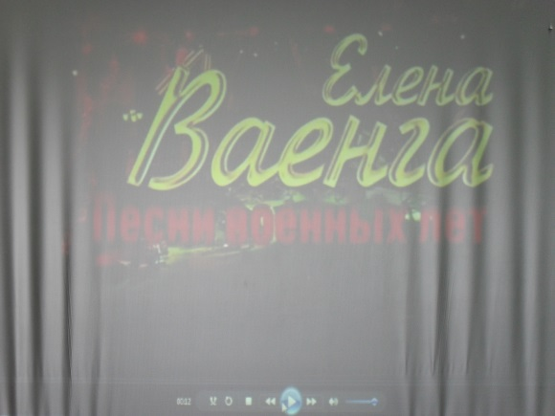

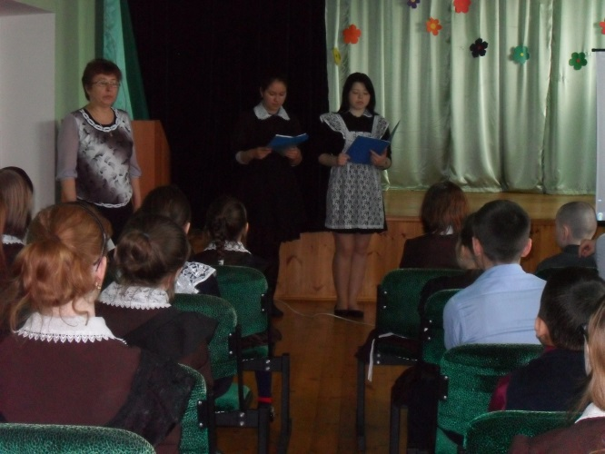
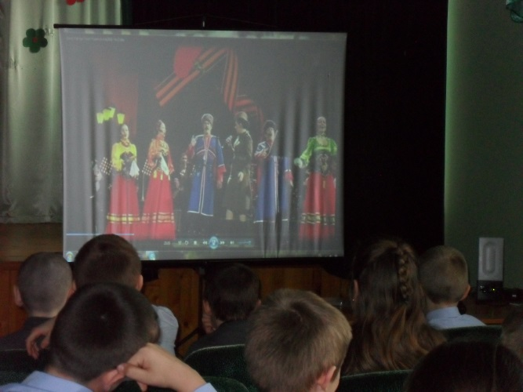

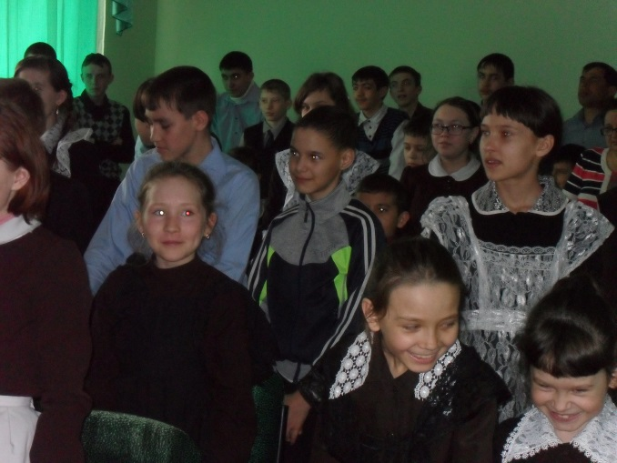
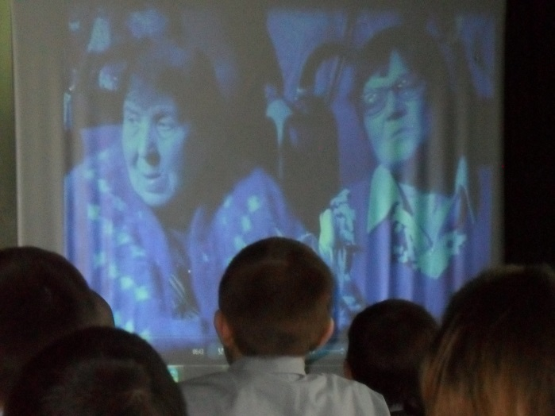

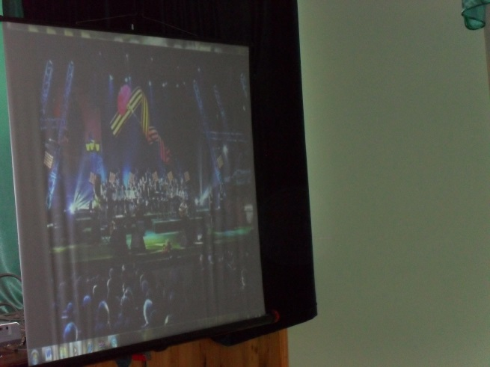
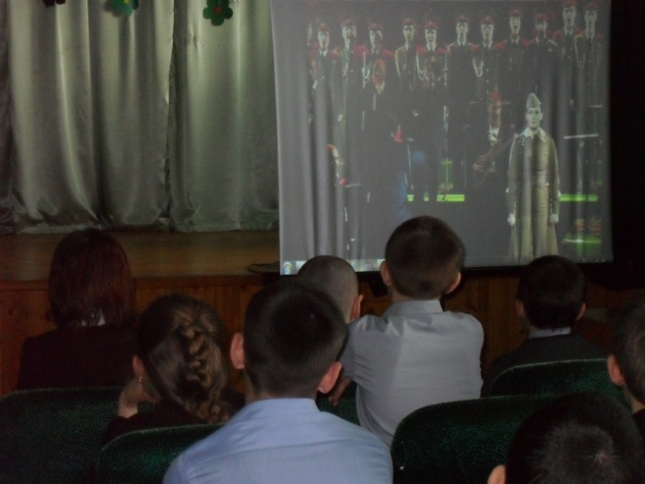

Тәрбия эшләре буенча директор урынбасары Бикмурзина Ф.И.

